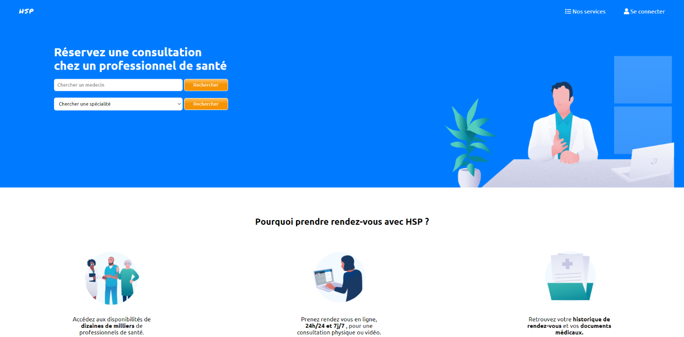Arriver sur le site la 1er page sur laquelle on se trouve est la page d’accueil (l’index).

A gauche de l’écran vous pouvez voir une barre de recherche pour retrouver votre medecin et le contacter plus facilement.

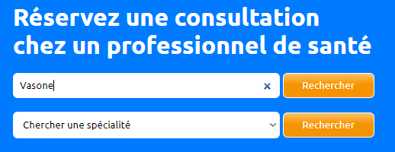

Appuyer sur recherché après avoir écrit son nom dans la barre de recherche.

La recherche est bien tomber sur le Dr.Vasone comme je l’ai écrit :

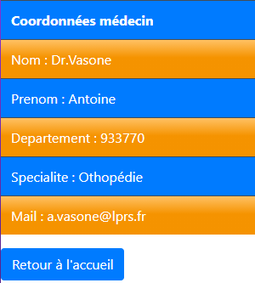

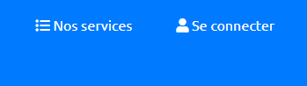Vous aurez certainement vue deux bouton en haut à droite :

* Nos services
* Se connecter

Appuyer sur nos services vous fera défiler vers le bas vous retrouvant avec cette page :

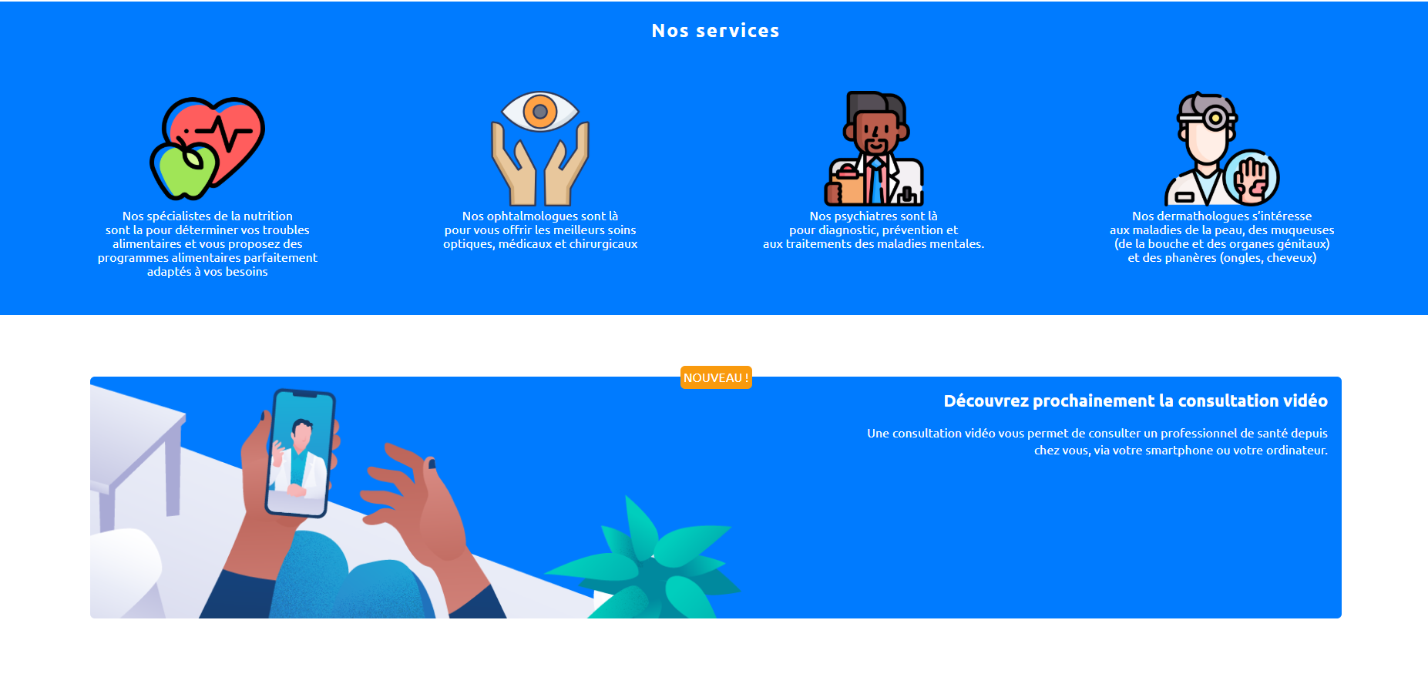

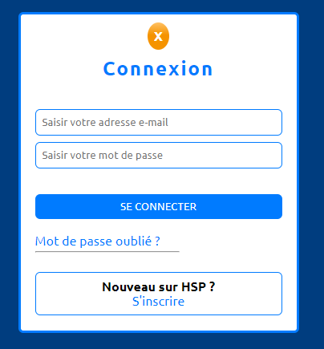Remonter la page, il est maintenant tant de vous connecter.

Bien si vous posséder déjà un compte, c’est simple rentré vos informations et le tour est joué !

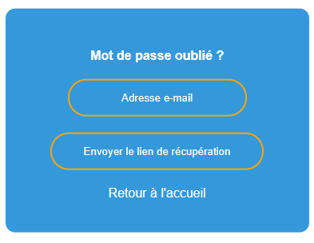

Vous avez oublié votre mot de passe ? Ce n’est pas grave, cliquer sur «  Mot de passe oublié ? » entré votre adresse email puis cliqué sur « Envoyer le lien de récupération.

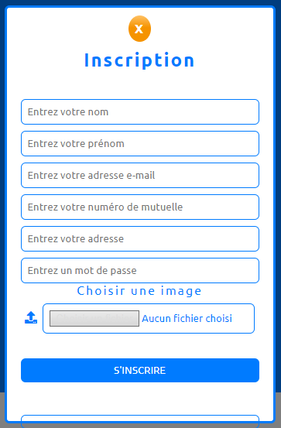

Si vous n’avez pas de compte cliquer sur « S’inscrire »

Entrez les informations demander,

Placer une image de profil si désirer (cette opération n’est pas obligatoire)

Après votre connection vous arriverez sur la page d’accueil, mais la barre de navigation aurra changer, vous êtes connecter donc avez acces a nos services.

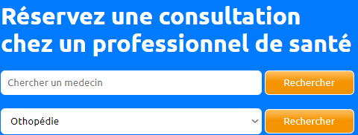

Pour voir les différents médecins au lieu d’un recherche, cliquer sur la liste déroulante et séléctionner la spécialiter du médecin cliquer ensuite sur « rechercher ».

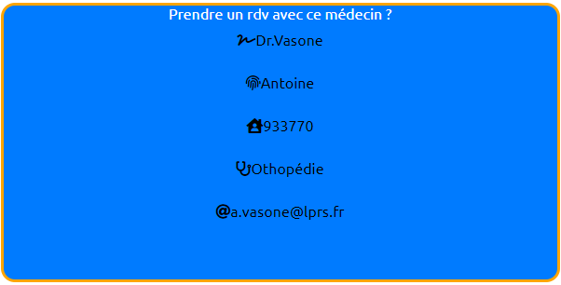

Ces informations apparaitrons donc pour pouvoir le contacter.

Retournons à l’accueil cliquer sur

 tout en haut à gauche.

Cliquons sur le Service Messagerie

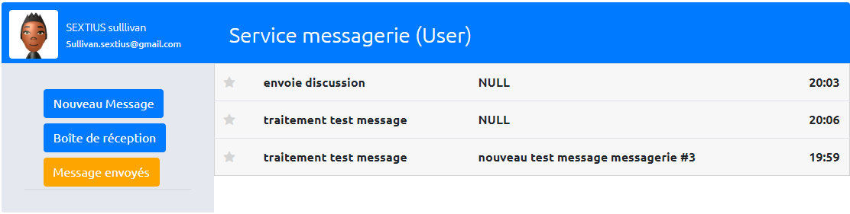

Nous pouvons voir trois bouton :

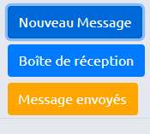

* Nouveau Message
* Boîte de réception
* Et Message envoyés

Cliquer sur « Nouveau Message »

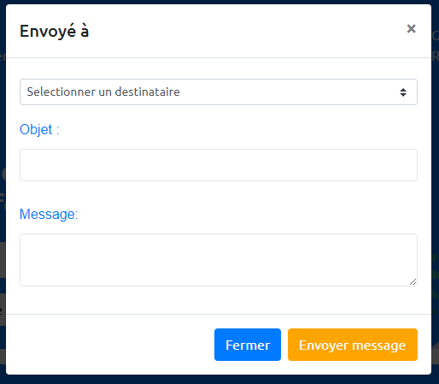Choisisez le destinataire parmis les medecin de HSP

Entrer l’objet

Puis votre message

Enfin cliquer sur « Envoyer message »

La boite de reception est la page sur laquelle vous vous trouver

Sur Message envoyés vous pouvez voir les message envoyé aux médecins.

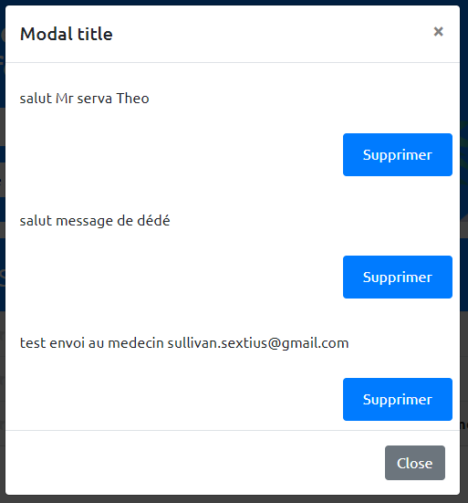

Vous pouvez aussi supprimer les messages que vous avez envoyés.

Bien retournons sur la page d’accueil, puis cliquer sur Modifications de mes informations.

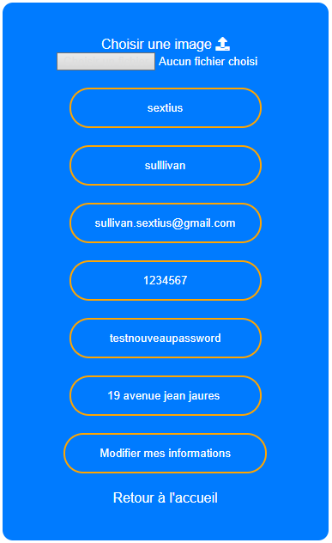

Une page des plus simple qui change vos informations personnelles.

Cliquer sur « modifier mes informations » pour appliquer les changement.

Enfin cliquer sur « retour à l’accueil »

Passons à la prise de rendez-vous, arriver sur la page vous consulter le profil des différent medecin et cliquer sur le buton « Prendre rendez-vous »

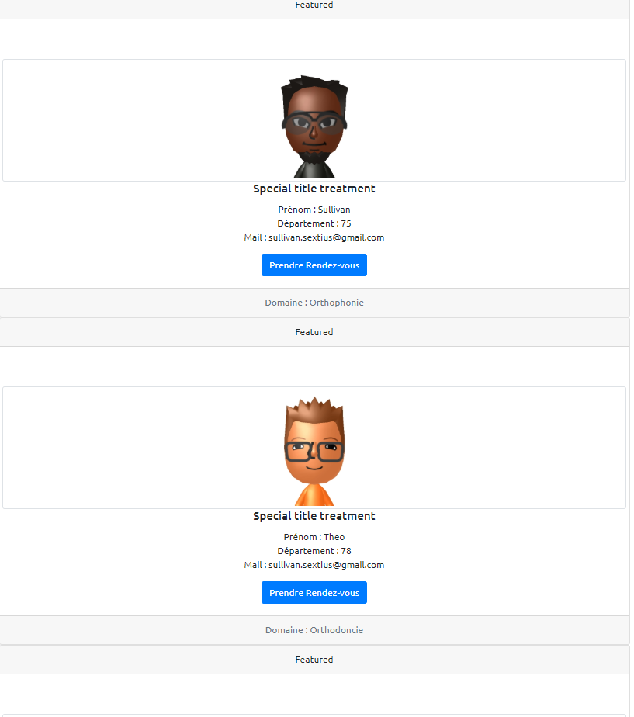

Après avoir appuyer vous pouvez maintenant prendre rdv en remplisant le formulaire.

Passons à l’onglet « gérer mes rdv »

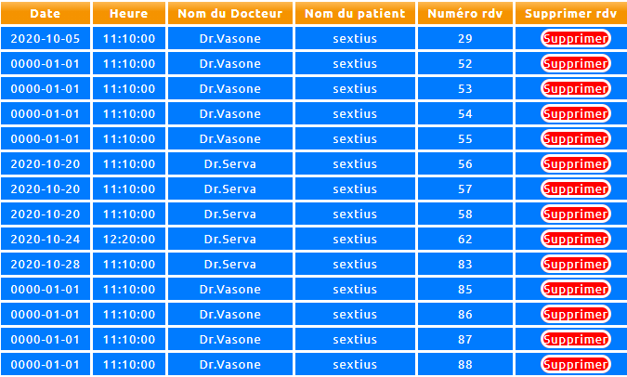

Ici vous pouvez donc voir tout les rdv que vous avez pris et les supprimer si vous voulez les annuler.